Lê Văn Giang – 1611061485

Nguyễn Đức Hoàng – 1611061516

|  |  |  |
| --- | --- | --- |
| Command | Meaning | Screenshot |
| git status | Hiện ra tình trạng của tất cả các file (đã commit hay chưa ) |  |
| Git diff | Xem thay đổi (chưa đc add) của những file hiện tại |  |
| Git add [file] | Thêm file vào trạng thái được chỉnh sửa |  |
| Git diff --staged | Hiện ra sự khác nhau giữa 2 version là local với remote |  |
| Git reset [file] | Reset file về tình trạng commit trước đó | https://scontent.fsgn1-1.fna.fbcdn.net/v/t1.15752-9/101920639_886675741847100_2151077972986036224_n.png?_nc_cat=111&_nc_sid=b96e70&_nc_ohc=jUUoPCKM-SwAX8lPQdH&_nc_ht=scontent.fsgn1-1.fna&oh=b5a8da6010bbe0e479d27b8dabaa4e46&oe=5F005589 |
| Git commit –m “your\_message\_here” | Lưu lại thay đổi vào kho lưu trữ | https://scontent.fsgn1-1.fna.fbcdn.net/v/t1.15752-9/101920639_886675741847100_2151077972986036224_n.png?_nc_cat=111&_nc_sid=b96e70&_nc_ohc=jUUoPCKM-SwAX8lPQdH&_nc_ht=scontent.fsgn1-1.fna&oh=b5a8da6010bbe0e479d27b8dabaa4e46&oe=5F005589 |
| Git config –global user.name “[“name”]” | Cấu hình tên cho local, để nhận dạng khi commit |  |
| Git config –global user.email “[“email”]” | Cấu hình cho local địa chỉ email |  |
| Git config –global color.ui auto | Cho phép cấu hình màu cho dòng lệnh xuất ra. |  |
| Git init [“project-name”] | Khởi tạo project với tên đã nhập |  |
| Git clone [url] | Kéo project git về local |  |
| Git branch | Hiện ra tất cả các nhánh trong project | http://hutech.tech/files/list_branchpng.png |
| Git branch [“branch-name”] | Tạo nhánh mới với tên đã nhập | C:\Users\ADMINI~1\AppData\Local\Temp\Rar$DRa0.138\new_branch.png |
| Git checkout [“branch-”] | Đổi qua nhánh chỉ định |  |
| Git merge [“branch-name”] | Hợp nhất nhánh chỉ định lại với nhánh hiện tại | http://hutech.tech/files/merge_branch.png |
| Git branch –d [“branch-name”] | Xóa nhánh | https://scontent.fsgn1-1.fna.fbcdn.net/v/t1.15752-9/101846529_693386217894774_2208039147820548096_n.png?_nc_cat=102&_nc_sid=b96e70&_nc_ohc=WFZSTxjGFI0AX8XNAzf&_nc_ht=scontent.fsgn1-1.fna&oh=d58b0324ec9fddc6cf8eec033fcb93a1&oe=5EFD65CF |
| Git rm [file] | Xóa file khỏi thư mục làm việc và cập nhật tình trạng là đã xóa |  |
| Git rm –cached [file] | Xóa file khỏi quản lý phiên bản nhưng vẫn giữ file ở local |  |
| Git mv [file-original] | Thay đổi tên file và chuyển sang trạng thái staged |  |
| Git log | Hiện ra lịch sử của nhánh hiện tại |  |
| Git log –follow [‘file’] | Hiện ra lịch sử của file chỉ định |  |
| Git diff [“first-branch”] [“second-branch”] | Hiện ra nhưng thay đổi giữa giữa 2 nhánh | C:\Users\Administrator\Desktop\diff.png |
| Git show [“commit’] |  |  |
| git ls-files --other --ignored --exclude-standard | Hiện ra tất cả các file bị bỏ qua ( file đó sẽ không được commit lên kèm theo) |  |
| Git reset [commit] | Trả về thời điểm trước một commit |  |
| Git reset --hard | Huỷ tất cả lịch sử commit và thay đổi về commit được chỉ định | http://hutech.tech/files/reset.png |
| Git stash | Lưu tạm thời những thay đổi mà chưa muốn commit |  |
| Git stash pop | Khôi phục lại “git stash” gần đây nhất | https://scontent.fsgn1-1.fna.fbcdn.net/v/t1.15752-9/101859252_300479110988338_8901354510195097600_n.png?_nc_cat=100&_nc_sid=b96e70&_nc_ohc=RwIVwhWmI00AX_d43gr&_nc_ht=scontent.fsgn1-1.fna&oh=30b1340b47232de98f011ed76d311eba&oe=5F0129D4 |
| Git fetch [bookmark] | Lấy về tất cả những thay đổi trên remote project về local |  |
| Git pull | Tải xuống nội dung từ remote repo và cập nhật local repo |  |
| Git push [alias] [branch] | Cập nhật những thay đổi từ local lên GitHub |  |

Conflict

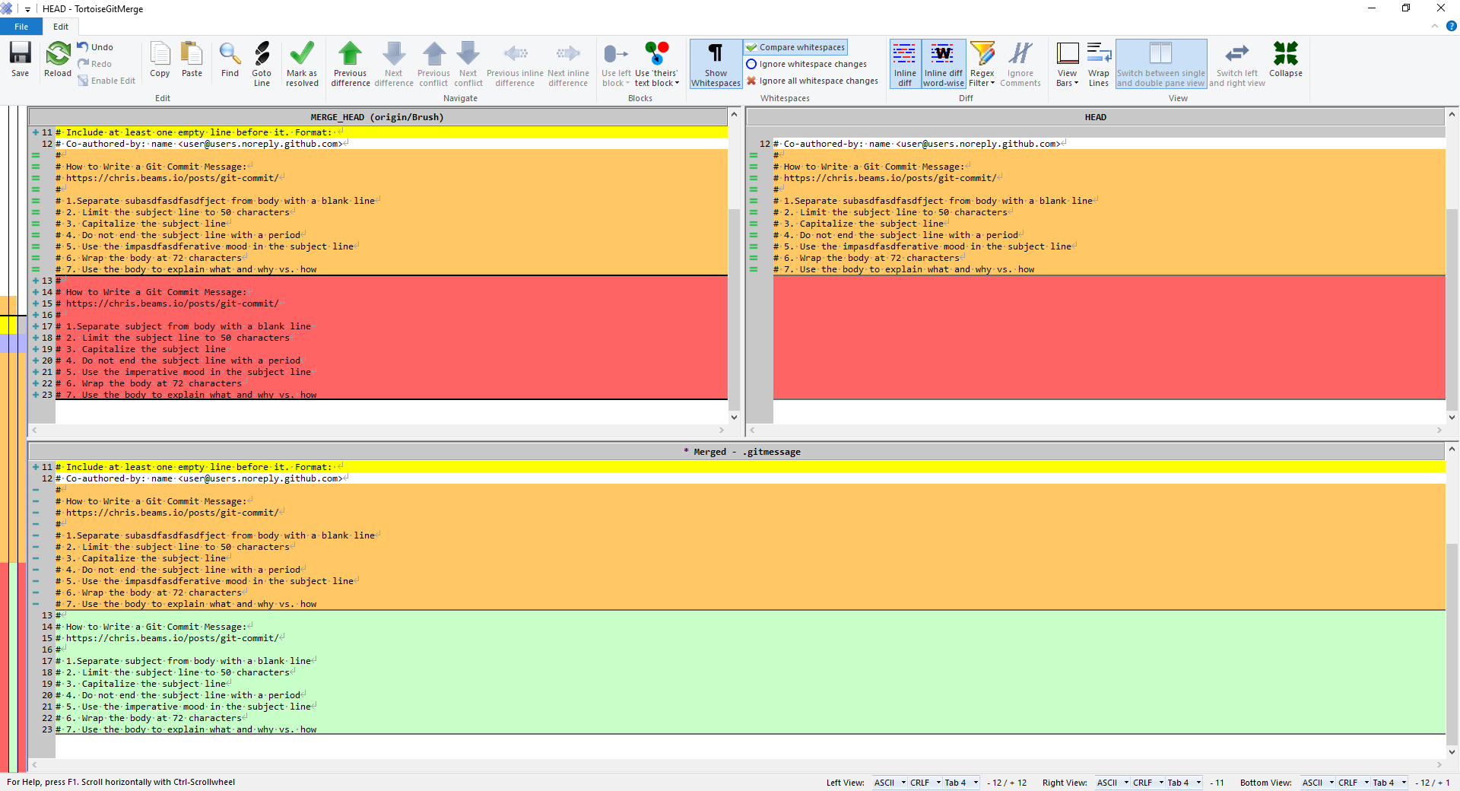

SSH

